**МАРШРУТ «ОГНИ НОВОКОСИНО»**

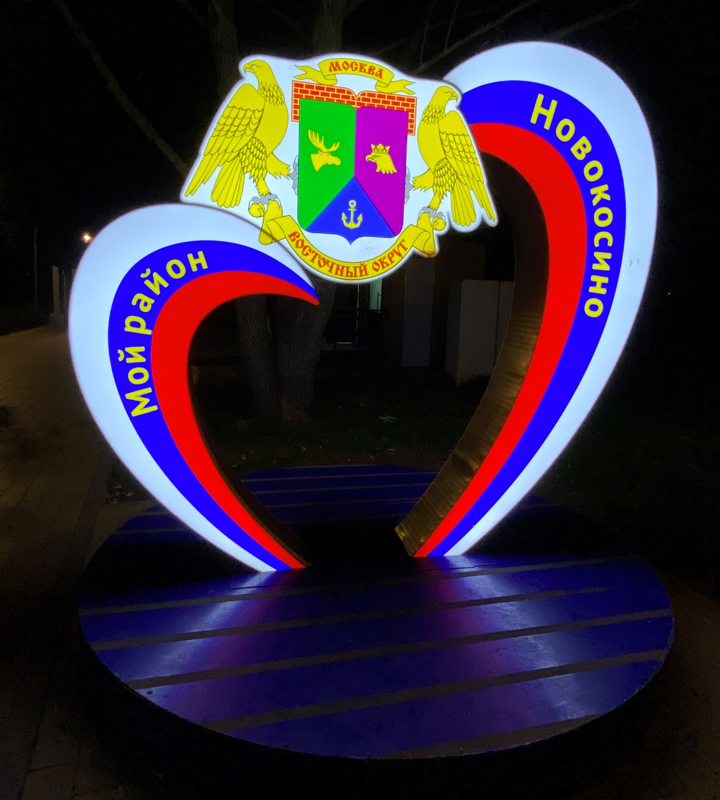

Когда на город опускаются сумерки, зажигаются миллионы фонарей, здания в свете иллюминации кажутся сказочными. Ночные огни до неузнаваемости преображают городские улицы, манят и завораживают всех без исключения, создают неповторимую атмосферу. Ведь именно в это время красота района Новокосино раскрывается со всей полнотой.

1-я точка маршрута «Фонтан»

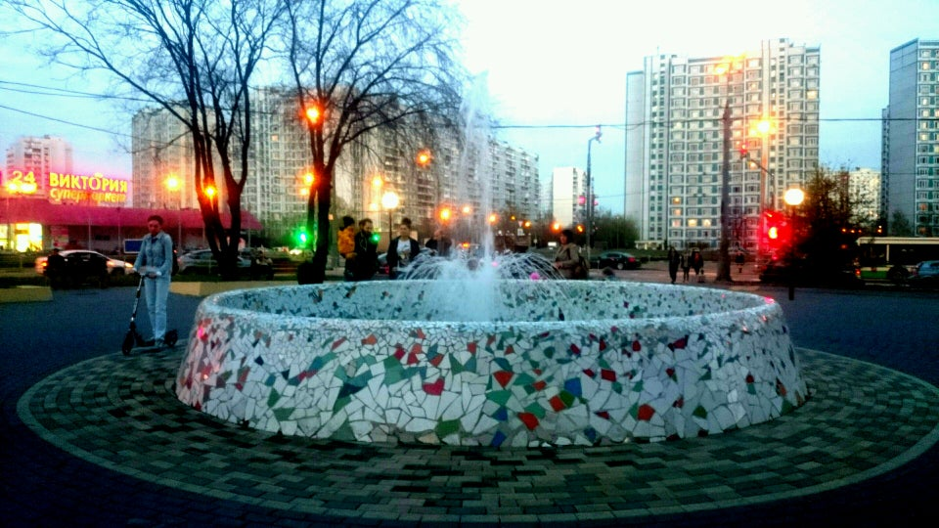

Начнем мы наше вечернее путешествие по району Новокосино с небольшой площади, на которой установлен фонтан. Площадь у фонтана приобрела огромную популярность как у детей, так и взрослых. Здесь можно показаться на самокате, велосипеде или просто посидеть на изящной скамейке и послушать шум водяных струй. А вечером здесь назначают свидания.

2-я точка маршрута парк «Городецкий бульвар»

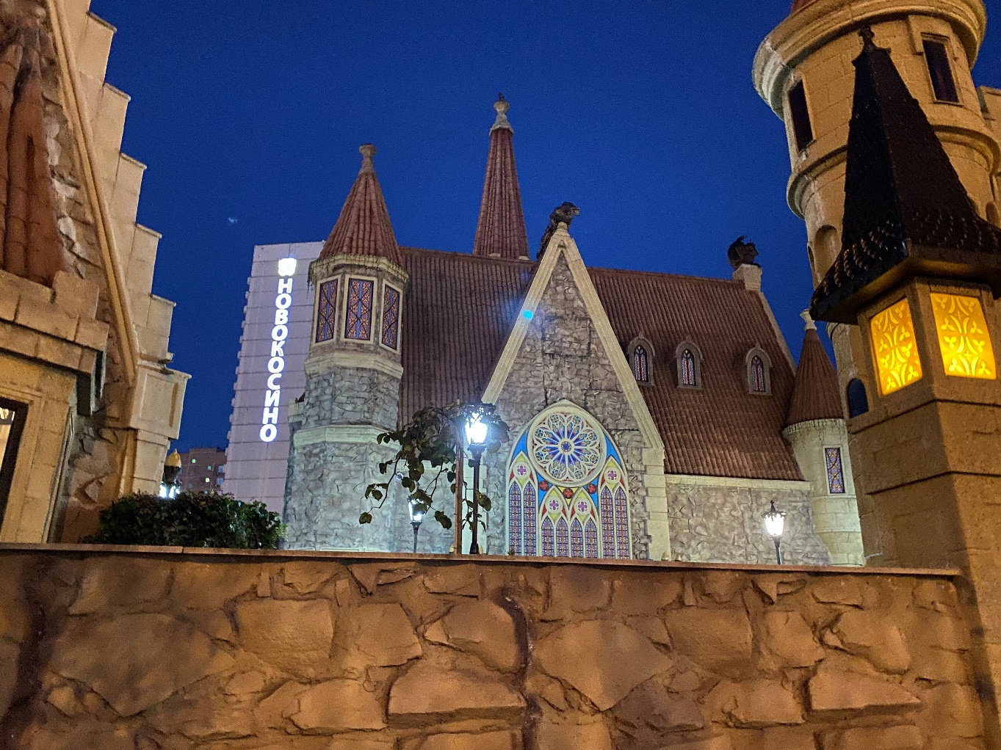

Рядом находится парк «Городецкий бульвар», на котором расположен Средневековый замок. Замок представляет собой территорию для развлечений взрослых и детей: здесь проводят фестивали, ярмарки, концерты, мастер-классы, игры, работает бесплатная карусель, есть закусочная зона. Зимой здесь открыт каток для всех желающих, а летом работает скейтпарк. Специальный проект освещения, делает акцент на всех деталях замка. Новокосинцы приходят сюда в вечерние и ночные часы, чтобы прогуляться и сделать красивые фотографии.

3-я точка маршрута стадион «Олимп»

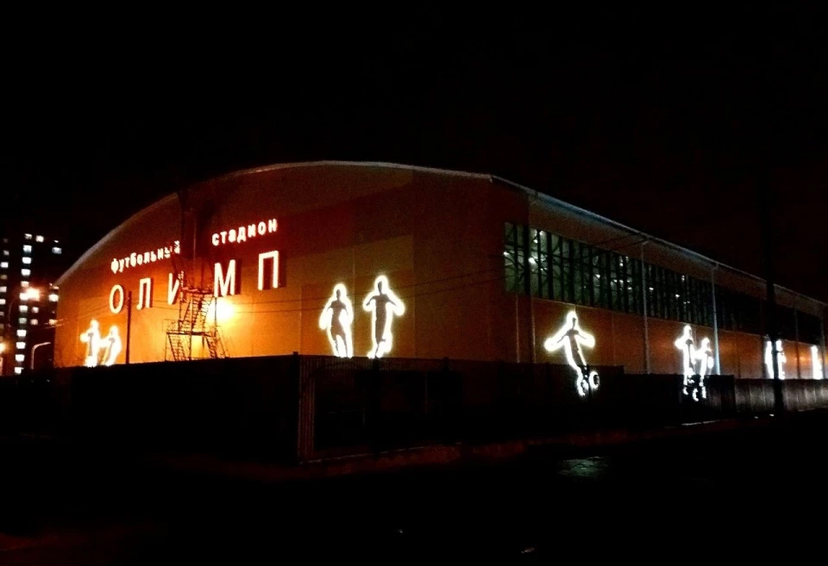

Следующей нашей остановкой будет стадион «ОЛИМП». Он находится на Суздальской улице д.25 стр.1. Это самая высокая крытая футбольная арена столицы Размер футбольного поля соответствует стандарту FIFA – 90 на 60 метров. Архитектурная подсветка позволила выделить местоположение и функциональное назначение здания, обеспечить комфортное и безопасное пребывание людей в темное время суток.

4-я точка маршрута собор Новомучеников и исповедников Российских

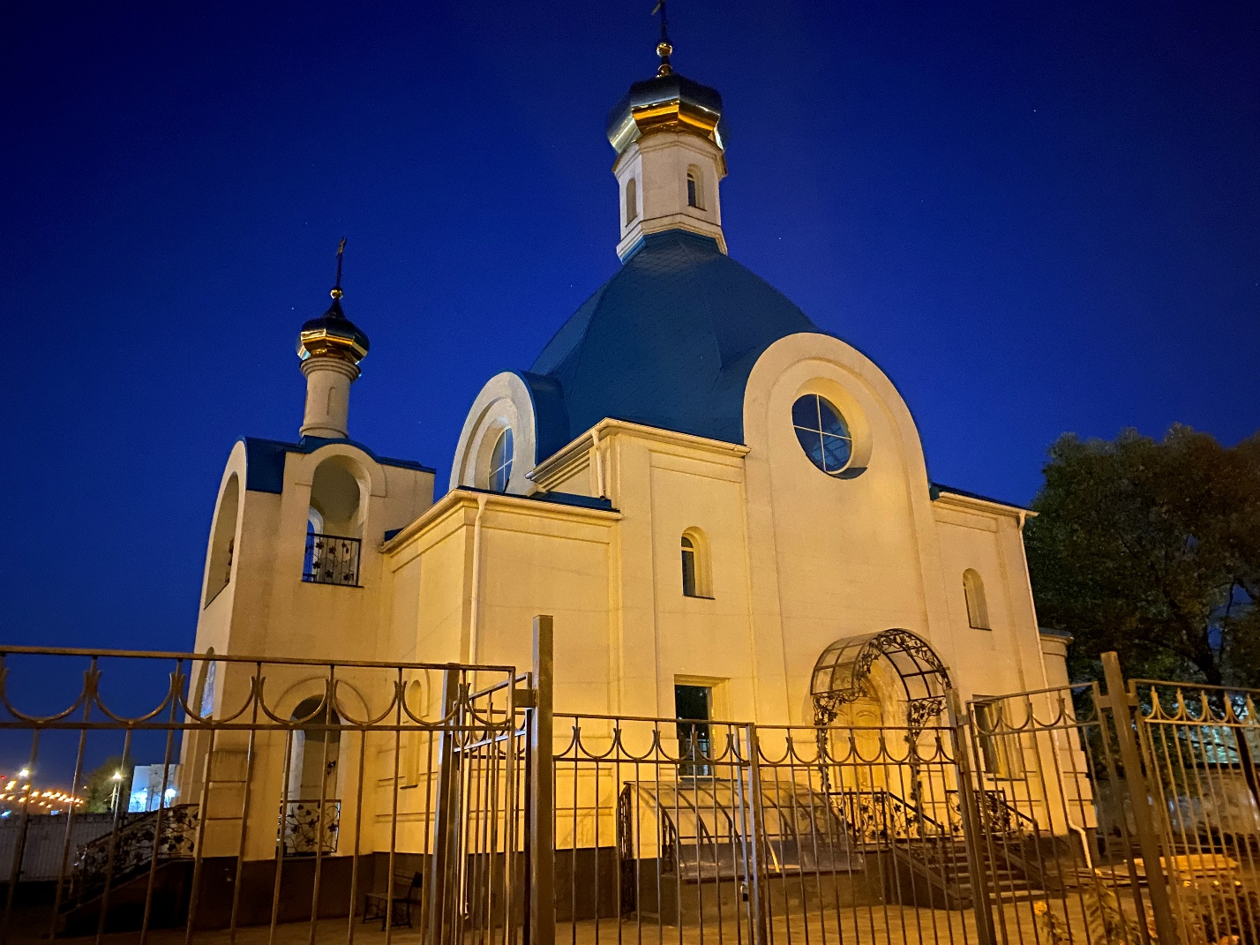

Следующей нашей остановкой будет храм Собора новомучеников и исповедников Российскихна улице Салтыковская д.12А.

Церкви и храмы служат местом духовной силы людей, поэтому архитектурно-художественной подсветке культовых сооружений уделяется особое внимание.

В большинстве случаев, для обеспечения минимального вмешательства в структуру зданий, освещение фасадов ограничивается равномерной подсветкой со всех сторон, что придает храмам возвышенность и легкость.

5-я точка маршрута парк «Жемчужина Новокосино»

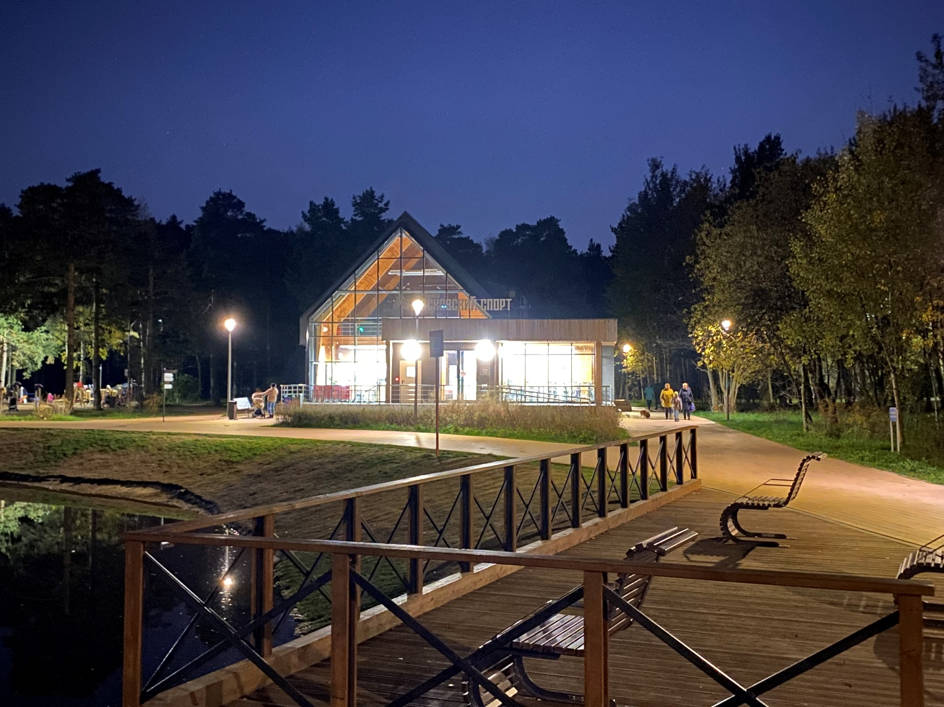

А завершим нашу прогулку любимым местом всех новокосинцев -парком «Жемчужина Новокосино». Парк оборудован большой игровой зоной для детей и площадкой с уличными тренажерами, сделан скейтпарк и памп-трек для любителей экстремальных видов спорта, проложена велосипедная дорожка. Имеется центр проката спортинвентаря. С наступлением темноты здесь загораются многочисленные фонари на детской площадке, на скейт-парке, на памп-треке. Подсвечиваются все дорожки. Вечером парк посещают преимущественно молодые и среднего возраста люди, чтобы отдохнуть от суеты рабочего дня, насладиться тишиной и приблизиться к природе.  
Служит идеальной местом для красивых фотографий и мощным магнитом для посетителей парка.